ГУАП

КАФЕДРА № 43

ОТЧЕТ   
ЗАЩИЩЕН С ОЦЕНКОЙ

ПРЕПОДАВАТЕЛЬ

|  |  |  |  |  |
| --- | --- | --- | --- | --- |
| Ст. преподаватель  Ассистент |  |  |  | А.А.Фоменкова  М.В.Величко |
| должность, уч. степень, звание |  | подпись, дата |  | инициалы, фамилия |

|  |
| --- |
| ОТЧЕТ О ЛАБОРАТОРНОЙ РАБОТЕ |
| Работа в режиме командной строки в системе MATLAB |
| по курсу: ИНФОРМАТИКА |
|  |
|  |

РАБОТУ ВЫПОЛНИЛ

|  |  |  |  |  |  |
| --- | --- | --- | --- | --- | --- |
| СТУДЕНТ ГР. № | 4135К |  |  |  | Столяров Н.С. |
|  |  |  | подпись, дата |  | инициалы, фамилия |

Санкт-Петербург 2021

**ЦЕЛЬ РАБОТЫ:**

Освоение принципов и правил работы в системе MATLAB в режиме командной строки. Знакомство с основными типами данных в MATLAB.  
  
  
 **ХОД РАБОТЫ:  
  
 ЗАДАНИЕ №1  
  
1.1** Выбрали функцию для вычисления в соответствии с номером варианта(13)  
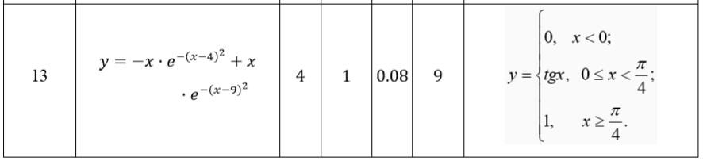  
**1.2** Задать точку x1 согласно номеру варианта (x1=4)

**1.3** Вычислили значение функции в точке x1 и присвоили результат переменной y1

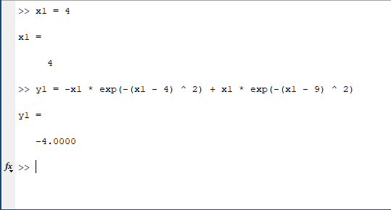

**1.4** С использованием оператора двоеточия сформировали вектор x со значениями от xMin до xMax с шагом dx



**1.5** Для каждого элемента вектора x вычислили c помощью значение функции, заданной по варианту, и записали результат в переменную y



**1.6** Используя созданные вектора, построили график функции и подписали оси



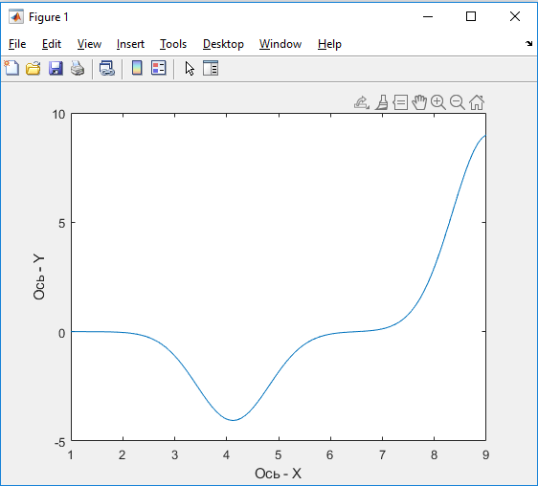

**ЗАДАНИЕ №2**

Используя операторы отношения, вычислили значения кусочно заданной функции по 100 равномерно распределенным точкам на всей ее области определения согласно номеру варианта, рассчитанные значения присвоить переменной y2 и нарисовали график функции

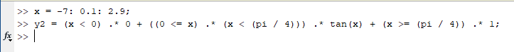

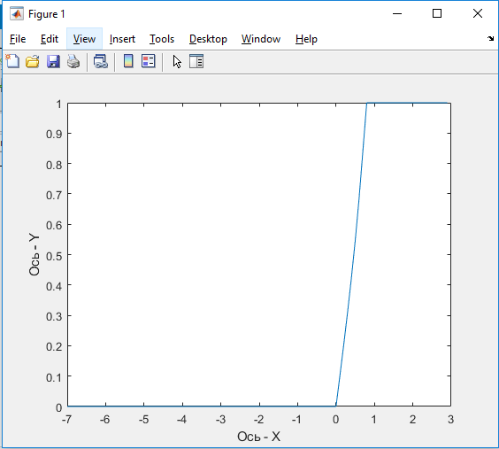

**ЗАДАНИЕ №3**

**3.1** Создали строковые переменные:str1, в которую записали свою фамилию, переменную str2, в которую записать свое имя и переменную str3, в которую записали свое отчество

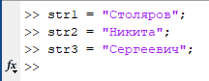

**3.2** С помощью объединения строк создали переменные str4 и str5, содержащее ФИО, записанные в одну строку, и ФИО, записанные в три строки соответственно

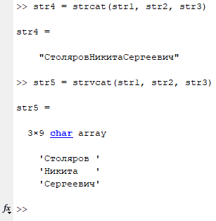

**3.3** Нашли, в каких позициях ФИО содержится буква «а»

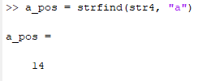

3.4 Определить, содержится ли в ФИО буква «ю»

d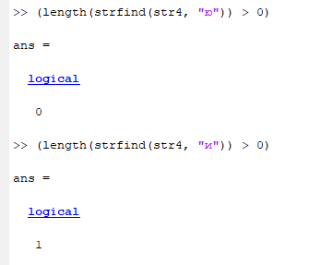

3.5 В переменной str4 поменяли все строчные буквы на прописные

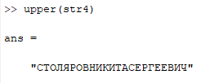

3.6 В переменной str5 поменяли все заглавные буквы на строчные

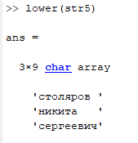

**ВЫВОДЫ ПО РАБОТЕ:**

По мере выполнения данной лабораторной работы мы ознокомились интерфейсом MATLAB, научились строить графики в этой среде, а так-же работать со строками.